Resolución del Pleno del Instituto de Transparencia, Acceso a la Información Pública y Protección de Datos Personales del Estado de México y Municipios, con domicilio en Metepec, Estado de México, a ocho de mayo de dos mil veinticinco.

**VISTO** el expediente electrónico formado con motivo del recurso de revisión número **04035/INFOEM/IP/RR/2025,** interpuesto por el **C. XXXXXXXXXXXXXXXXX,** en lo sucesivo **El Recurrente,** en contra de la respuesta del **Ayuntamiento de Zumpango,** en lo subsecuente **El Sujeto Obligado,** se procede a dictar la presente resolución.

**A N T E C E D E N T E S D E L A S U N T O**

**PRIMERO.** **De la Solicitud de Información.**

Con fecha **diez de marzo de dos mil veinticinco, El Recurrente,** presentó a través del Sistema de Acceso a la Información Mexiquense (**SAIMEX)** ante **El Sujeto Obligado**, solicitud de acceso a la información pública, registrada bajo el número de expediente **00030/ZUMPANGO/IP/2025,** mediante la cual solicitó información en el tenor siguiente:

“PRESIDENTA MUNICIPAL EN FUNCIONES EL EN MUNICIPIO DE ZUMPANGO ADMINISTRACION 2025-2027, Rinda un informe detallado de las funciones que realiza el C. JUAN GABRIEL CONTRERAS FIERRO en la jefatura, direccion y/o, coordonacion de REGALMETOS DEL MUNICIPIO QUE SE HONRA USTED EN PRESIDIR, ya que el actuar de este seudo servidor publico deshonra el buen trabajo que ustes dignamente representa y que el que se menciona con la peor desfachates que pueda existir pasa a los tianguis empezando por el de zumpango el de san juan zitlatepec cuevas , las plazas y la trinidad y con lujo de prepotencia y altaneria nos cobra lo del piso el cual ya con los abogados que nos estamos asesorando van en un porcentaje mucho mas alto que lo que establece el CODIGO FINANCIERO DEL ESTADO DE MEXICO, aunado a ello ya tiene a sus clientes por asi dsecirlo porque tiene ubicados para pasr por la cooperacion que porque son ordenes del jefe y reportar arriba lo que junta permitiendo la VENTA DE BEBIDAS EMBRIAGANTES cuando esta persona por asi decirlo si es que sabe o tiene alguna preparacion academica debe de saber y sisno se le diga que esto es responsabulidad de la DIRECTORA DE DESARROLLO ECONOMICO quien previo a cumplan lo previsto EN LA LEY DE COMPETITIVIDAD COMERCIAL DEL ESTADO DE MEXICO, se le pueda otorgar LA LICENCIA DE FUNCIONAMIENTO O DICTAMEN DE GIRO previo cumplan con los requisitos de ley , pero esta persona que se hace mencion esta tolerando por la cooeracion que le otorgan para permitir el clandestinaje de la venta de estas bebidas embriagantes y seria ilogico que ustes este tolerando estos actos de corrupcion aunque presume tener una amistad muy cercana con el ex-presidente municpal, YA lo habian cambiado a la area de servicios publicos donde tiene que estar para ganarse el dinero de manera honrada y no andar vociferando la cantidad de dienro que recauda para su causa queriendo impresionar a vecinos y allegados y a esto se le sumara unos movimientos que quiere hacer para adjudicarse de algo que no le costo nada presumiendo que su hermano es el de GOBIERNO esto es nepotismo y mas abuso de AUTORIDAD o no Lic, Rosaelia presidenta municipal se pide de su apoyo total y tome cartas en el asunto gente como esta solo esta manchando con todo lo que usted haciendo en obras y mas apoyos de manera honrada, Gracias y no esta demas la reubicacion de este señor que sabido es vive en barrio de san lorenzo zumpango” **(Sic)**

**Modalidad de entrega:** A través del SAIMEX

**SEGUNDO. De la respuesta del Sujeto Obligado.**

En el expediente electrónico **SAIMEX,** se aprecia que el **uno de abril de dos mil veinticinco, El Sujeto Obligado** dio respuesta a la solicitud de información en los siguientes términos:

“En respuesta a la solicitud recibida, nos permitimos hacer de su conocimiento que con fundamento en el artículo 53, Fracciones: II, V y VI de la Ley de Transparencia y Acceso a la Información Pública del Estado de México y Municipios, le contestamos que:

El que suscribe LIC. ROMAN SILVA PEREZ, Titular de la Jefatura de Reglamentos de Zumpango, Estado de México por medio del presente escrito reciba un cordial saludo, al mismo tiempo atento a su solicitud con folio 00029/ZUMPANGO/IP/2025 mediante el cual requiere, “Que de un informe detallado el director o jefe de reglamentos cuales son las funciones reales del C. JUAN MANUEL CONTRERAS FIERRO ya que es más que notorio las faltas que está realizando”. Haciendo un análisis al Bando Municipal de Zumpango, Estado de México vigente del año 2025, y de acuerdo al Artículo 66 Los inspectores adscritos a la jefatura de reglamentos tendrán la facultad de : …Elaborar padrones de las y los comerciantes locatarios de mercados, tianguis, de puestos fijos y semi fijos, ambulantes y en general de los y las comerciantes que realicen actividades en la vía publica … … Poner a disposición de la juez o juez cívico a los comerciantes y/o ayudantes de los mismos que estén infringiendo el presente bando municipal … … Tendrán las atribuciones de retraer todo bien mostrenco que obstaculice el paso en las banquetas , vía pública , bienes de uso común donde se estén exhibiendo mercancía de locales establecidos. …Realizar cobro a los puestos semifijos que se encuentren en la vía publica, tianguis y mercados del municipio de Zumpango … Retirar de vía pública o e lugares no autorizados a los puestos permanentes o temporales que se ubiquen en contraposición a lo dispuesto en este ordenamiento …Realizar visitas de inspección y cobro en mercados , tianguis , y comercio en vía publica . … Vigilar que los anuncios , los comercios o la mercancía , no obstruyan la vía publica o la visibilidad de peatones , automovilistas o cámaras de vigilancia . Derivado a lo anterior espero haber resuelto los distintos puntos expuestos en respuesta a lo solicitado lo que se informa para los efectos conducentes. Sin otro particular que agregar, quedo de usted atento” **(Sic)**

Adicionalmente, **El Sujeto Obligado** adjuntó el documento electrónico **“BANDO MUNICIPAL ART 66 2025.docx”,** cuyo contenido será materia de estudio en el considerando respectivo.

**TERCERO. Del recurso de revisión.**

Inconforme con la respuesta por **El Sujeto Obligado, El Recurrente** interpuso recurso de revisión, en fecha **seis de abril de dos mil veinticinco,** el cual fue registrado en el sistema electrónico con el expediente **04035/INFOEM/IP/RR/2025,** en el cual arguye las siguientes manifestaciones:

**Acto Impugnado:**

“la INFORMACION SOLICITADA ES DE MANERA DIRECTA A LA PRESIDENTA MUNICIPAL EN FUNCIONES PERIODO 2025-2027 DE ZUMPANGO y la contestacion a que se hace referncia de peticion la hace una persona distinta a quien se le solicita argumentando las atribuciones que contiene el bando municipal vigente evadiendo lo que se le pide respecto al actuar de uno de los servidores publicos que trabajan en el area de reglamentos de ese municipio por lo que se le solicita a la autoridad competente tenga a bien de ordenar que lo solicitado sea de conocimiento y contestado via saimex por la ciudadana presidenta municipal en funciones” **(Sic)**

**Razones o motivos de la inconformidad:**

“que la informacion requerida sea contestada y de conocimiento de la presidenta municipal en funciones en zumpango y no por otra persona y se conteste lo que se pide no lo que establece el bando municipal vigente” **(Sic)**

**CUARTO. Del turno del recurso de revisión.**

Medio de impugnación que le fue turnado al Comisionado presidente **José Martínez Vilchis,** por medio del sistema electrónico en términos del arábigo 185 fracción I de la Ley de Transparencia y Acceso a la información Pública del Estado de México y Municipios, del cual recayó acuerdo de admisión en fecha **ocho de abril de dos mil veinticinco,** determinándose en él, un plazo de siete días para que las partes manifestaran lo que a su derecho corresponda en términos del numeral ya citado.

**QUINTO. De la etapa de instrucción.**

Así, en la etapa de instrucción, de las constancias que obran en los expedientes electrónicos de los recursos de revisión se advierte que **El Sujeto Obligado** fue omiso en rendir su informe justificado.

Por lo cual se decretó el cierre de instrucción con fecha **veinticinco de abril del presente,** en términos del artículo 185 Fracción VI de la Ley de Transparencia y Acceso a la Información Pública del Estado de México y Municipios, iniciando el término legal para dictar resolución definitiva del asunto.

**C O N S I D E R A N D O**

**PRIMERO. De la competencia**.

Este Instituto de Transparencia, Acceso a la Información Pública y Protección de Datos Personales del Estado de México y Municipios es competente para conocer y resolver el presente Recurso de Revisión, conforme a lo dispuesto en el artículo 5, párrafos trigésimo séptimo, trigésimo octavo y trigésimo noveno fracciones IV y V de la Constitución Política del Estado Libre y Soberano de México; ordinal 2, fracción II, 13, 29, 36, fracciones I y II, 176, 178, 179, 181 párrafo tercero y 185 de la Ley de Transparencia y Acceso a la Información Pública del Estado de México y Municipios; y 9, fracciones I y XXIII y 11 del Reglamento Interior del Instituto de Transparencia, Acceso a la Información Pública y Protección de Datos Personales del Estado de México y Municipios.

**SEGUNDO. Sobre los alcances del recurso de revisión.**

Derivado de la impugnación realizada, es preciso e importante señalar que el recurso de revisión inmerso en la Ley de Transparencia vigente en la entidad, tiene el fin y alcance que señalan los numerales 176, 179, 181 párrafo cuarto, 194 y 195 y demás aplicables de la Ley de Transparencia y Acceso a la Información Pública del Estado de México y Municipios vigente, el cual será analizado conforme a las actuaciones que obren en el expediente electrónico, con la finalidad de reparar cualquier posible afectación al derecho de acceso a la información pública y garantizando el principio rector de máxima publicidad.

**TERCERO. De las causas de improcedencia.**

En el procedimiento de acceso a la información y de los medios de impugnación de la materia, se advierten diversos supuestos de procedibilidad, los cuales deben estudiarse con la finalidad de dar cumplimiento a los principios de legalidad y objetividad inmersos en el artículo 9 de Ley de Transparencia y Acceso a la Información Pública del Estado de México y Municipios, en correlación con la seguridad jurídica que debe generar lo actuado ante este Organismo garante.

Siendo facultad de este Órgano entrar al estudio de las causas de improcedencia que hagan valer las partes o que se adviertan de oficio por este Resolutor y por ende objeto de análisis previo al estudio de fondo del asunto, en los presupuestos procesales sobre el inicio o trámite de un proceso, generando eficacia jurídica en las resoluciones, máxime que se trata de una figura procesal adoptada en la ley de la materia, la cual impide su estudio y resolución cuando una vez admitido el recurso de revisión se advierta una causa de improcedencia que permita sobreseer el recurso de revisión, sin estudiar el fondo del asunto; circunstancias anteriores que no son incompatibles con el derecho de acceso a la justicia, ya que éste no se coarta por regular causas de improcedencia y sobreseimiento con tales fines[1]. Así las cosas, del análisis de los expedientes electrónicos no se advierte ninguna causa de improcedencia que se actualice ni mucho menos alguna hecha valer por alguna de las partes, procediendo al estudio del fondo del asunto, en los siguientes términos.

**CUARTO. Estudio y resolución del asunto**

El análisis del presente recurso, se basará en el contenido íntegro de las actuaciones que obran en el expediente electrónico, para así estar en posibilidad este Órgano Colegiado de dictar el fallo correspondiente conforme a derecho, tomando en consideración los elementos aportados por las partes y respetando en todo momento al principio de máxima publicidad consagrado en nuestra Constitución Federal, Local y demás leyes aplicables en la materia, así como en los tratados internacionales en los que el Estado Mexicano sea parte, en concordancia con el párrafo tercero del artículo 1 de la Constitución Federal y el diverso 8 de la Ley de Transparencia local.

En este tenor, es necesario subrayar que el derecho de acceso a la información pública implica que cualquier persona conozca la información contenida en los documentos que se encuentren en los archivos de los sujetos obligados, conforme a los artículos 4, 12, 24 último párrafo y 160 de la Ley local en la materia, que a la letra citan:

***“Artículo 4.*** *El derecho humano de acceso a la información pública es la prerrogativa de las personas para buscar, difundir, investigar, recabar, recibir y solicitar información pública, sin necesidad de acreditar personalidad ni interés jurídico.*

*Toda la información generada, obtenida, adquirida, transformada, administrada o en posesión de los sujetos obligados es pública y accesible de manera permanente a cualquier persona, en los términos y condiciones que se establezcan en los tratados internacionales de los que el Estado mexicano sea parte, en la Ley General, la presente Ley y demás disposiciones de la materia, privilegiando el principio de máxima publicidad de la información. Solo podrá ser clasificada excepcionalmente como reservada temporalmente por razones de interés público, en los términos de las causas legítimas y estrictamente necesarias previstas por esta Ley.*

*Los sujetos obligados deben poner en práctica, políticas y programas de acceso a la información que se apeguen a criterios de publicidad, veracidad, oportunidad, precisión y suficiencia en beneficio de los solicitantes.*

***Artículo 12.*** *Quienes generen, recopilen, administren, manejen, procesen, archiven o conserven información pública serán responsables de la misma en los términos de las disposiciones jurídicas aplicables.*

*Los sujetos obligados sólo proporcionarán la información pública que se les requiera y que obre en sus archivos y en el estado en que ésta se encuentre. La obligación de proporcionar información no comprende el procesamiento de la misma, ni el presentarla conforme al interés del solicitante; no estarán obligados a generarla, resumirla, efectuar cálculos o practicar investigaciones.*

*(…)*

***Artículo 24.***

*(…)*

*Los sujetos obligados solo proporcionarán la información pública que generen, administren o posean en el ejercicio de sus atribuciones.”*

*(…)*

***Artículo 160.*** *Los sujetos obligados deberán otorgar acceso a los documentos que se* *encuentren en sus archivos o que estén obligados a documentar de acuerdo con sus facultades, competencias o funciones en el formato que el solicitante manifieste, de entre aquellos formatos existentes, conforme a las características físicas de la información o del lugar donde se encuentre así lo permita.*

*En caso que la información solicitada consista en bases de datos se deberá privilegiar la entrega de la misma en formatos abiertos.”****[Sic]***

Así que la obligación de los **Sujetos Obligados** de dar acceso a la información pública que generen, administren o posean, se tendrá por cumplida cuando el solicitante tenga a su disposición la información requerida, o cuando realice la consulta de la misma en el lugar que ésta se localice, de acuerdo a lo señalado por el artículo 166 de la Ley local en la materia, que se reproduce de la siguiente forma:

*“Artículo 166. La obligación de acceso a la información pública se tendrá por cumplida cuando el solicitante tenga a su disposición la información requerida, o cuando realice la consulta de la misma en el lugar en el que ésta se localice.”* ***[Sic]***

Bajo este contexto, a efecto de identificar las unidades administrativas competentes e ilustrar sus atribuciones, resulta oportuno traer a colación los artículos 24, fracción XII y 92, fracción II de la Ley de Transparencia y Acceso a la Información Pública del Estado de México y Municipios, dispositivos jurídicos que disponen a la literalidad lo siguiente:

*“Artículo 24. Para el cumplimiento de los objetivos de esta Ley, los sujetos obligados deberán cumplir con las siguientes obligaciones, según corresponda, de acuerdo a su naturaleza:*

*XII. Publicar y mantener actualizada la información relativa a las obligaciones generales de transparencia previstas en la presente Ley o determinadas así por el Instituto, y en general aquella que sea de interés público;*

*(…)*

*Artículo 92. Los sujetos obligados deberán poner a disposición del público de manera permanente y actualizada de forma sencilla, precisa y entendible, en los respectivos medios electrónicos, de acuerdo con sus facultades, atribuciones, funciones u objeto social, según corresponda, la información, por lo menos, de los temas, documentos y políticas que a continuación se señalan:*

*(…)*

***II. Su estructura orgánica completa, en un formato que permita vincular cada parte de la estructura, las atribuciones y responsabilidades que le corresponden a cada servidor público, prestador de servicios profesionales o miembro de los sujetos obligados, de conformidad con las disposiciones jurídicas aplicables;***

*(…)”* ***(Sic)***

A mayor abundamiento, en alusión a la normatividad previamente plasmada, sirven de sustento las siguientes imágenes ilustrativas, correspondientes al organigrama del **Sujeto Obligado:**

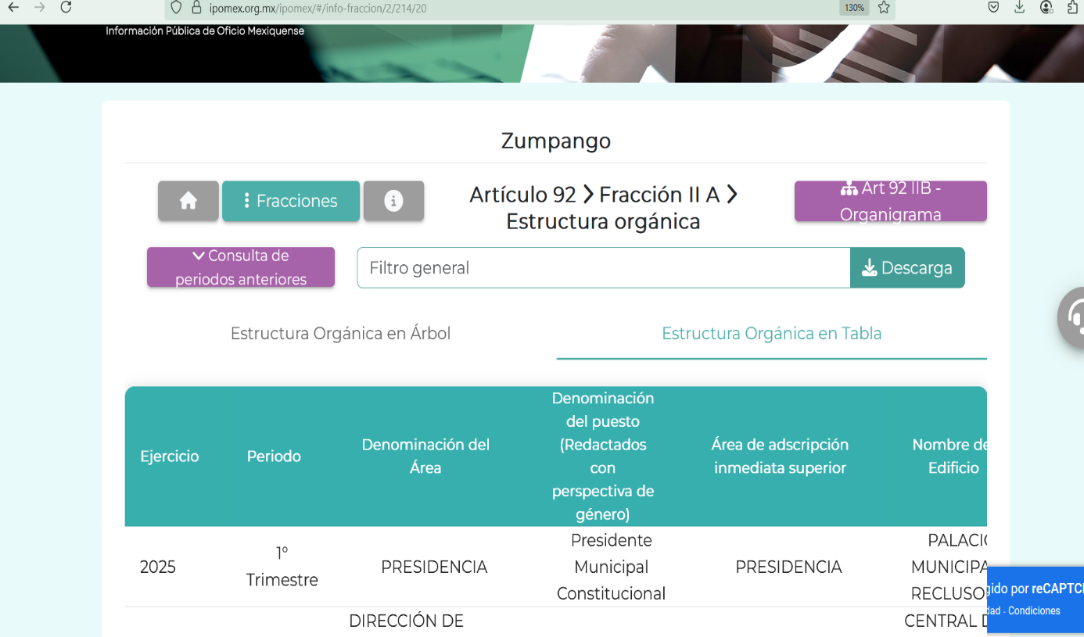

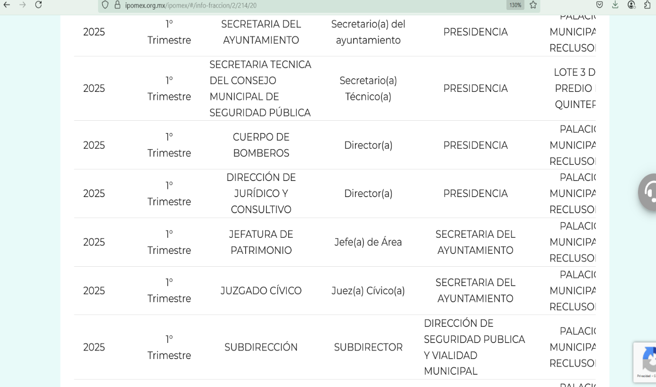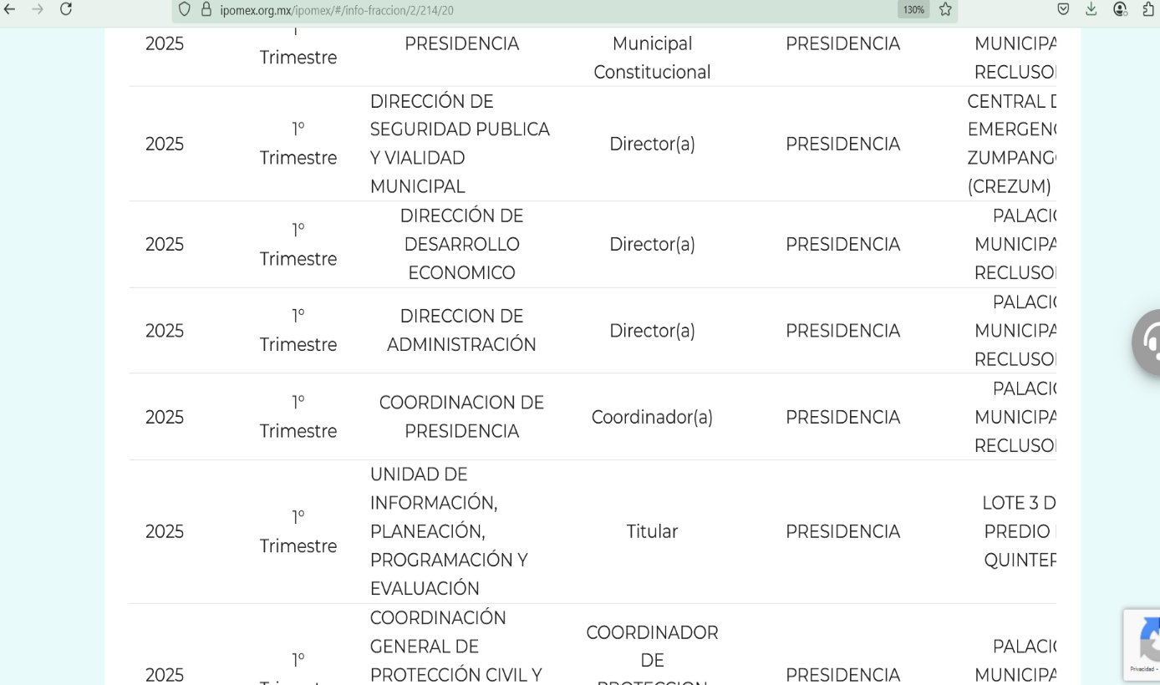

De lo expuesto con anterioridad, se desprende que **El Sujeto Obligado** se auxilia de diversas Direcciones, Subdirecciones, Departamentos y Unidades Administrativas para cumplir con sus fines y objetivos, resultando de nuestro más amplio interés la Dirección de administración, así como la dirección de jurídico y consultivo.

De manera complementaria, a efecto de ilustrar la esfera competencial de las unidades administrativas en cita, resulta oportuno traer a colación los artículos 132, 159 y 160 del Bando Municipal de Zumpango 2024, porciones normativas que disponen a la literalidad lo siguiente:

“Artículo 132.- La Dirección de Jurídico y Consultivo es el órgano consultivo del municipio, responsable de brindar asesoría y orientación jurídica a las dependencias y entidades de la Administración Pública Municipal, a fin de brindar certeza y legalidad a los procedimientos administrativos y los actos generados por éstos; tramitar la defensa de los intereses de la autoridad municipal ante los órganos administrativos y jurisdiccionales en los que se desarrollen los conflictos de intereses en los que el municipio sea parte, así mismo brindará asesoría gratuita a la ciudadanía que lo solicite.

Para el ejercicio de sus funciones la Dirección de Jurídico y Consultivo cuenta con la siguiente estructura:

1. Director; y
2. Coordinador de Asesores Jurídicos”

Artículo 159.- La Dirección de Administración será la dependencia responsable de administrar los recursos humanos, materiales, tecnológicos, financieros y de servicios de la estructura administrativa que conforma la Administración Pública Municipal y asignará a ésta, previa autorización del Presidente Municipal, el personal capacitado que requieran para el cumplimiento de sus atribuciones, llevando el registro del mismo y, en coordinación con la Tesorería Municipal, efectuará el pago de los salarios, establecerá programas de capacitación, atenderá las relaciones laborales, efectuará las compras que requieran las dependencias a través del comité de adquisiciones y de servicios y, en general, cumplirá con todas las atribuciones que le otorguen las disposiciones legales que regulen sus actividades.

Artículo 160.- La Dirección de Administración para su buen funcionamiento tendrá a su cargo las siguientes dependencias:

1. Coordinación de Adquisiciones;
2. Coordinación de Recursos Humanos;
3. Coordinación del Centro Administrativo Bicentenario;
4. Coordinación de Sistemas e Informática
5. Jefatura de Mantenimiento y Control Vehicular; y
6. Jefatura de Servicios Generales e Intendencia” **(Sic)**

De ahí que deba arribarse a la premisa de que las funciones reservadas al jefe de reglamentos en turno pueden ser generadas, administradas o poseídas por la dirección de administración o incluso por la dirección de jurídico y consultivo, sin embargo, corresponden a un sentido meramente abstracto. Dicho en otras palabras, no corresponde a generar informes detallados, incluso por parte del presidente municipal en turno.

Así, la Ley de Transparencia y Acceso a la Información Pública del Estado de México y Municipios en el artículo 92 fracción I señala que la información respecto de normatividad aplicable se trata de una obligación de transparencia común. Esto es, información que por su naturaleza es pública y que los sujetos obligados deben poner a disposición del público de manera permanente y por tanto deberán mantenerla actualizada en los respectivos medios electrónicos, de acuerdo con sus facultades, atribuciones, funciones u objeto social.

En las generalizaciones anteriores, con relación al extracto de la solicitud de información relativo a “***Rinda un informe detallado de las funciones que realiza el C. JUAN GABRIEL CONTRERAS FIERRO en la jefatura, direccion y/o, coordonacion de REGALMETOS DEL MUNICIPIO QUE SE HONRA USTED EN PRESIDIR”,***resulta oportuno mencionar con relación al derecho de petición, que el Maestro Ignacio Burgoa Orihuela refiere: “…*es un Derecho Público subjetivo individual de la Garantía Respectiva Consagrada en el Artículo 8 de la Ley Fundamental. En tal virtud, la persona tiene la facultad de acudir a cualquier autoridad, formulando una solicitud o instancia escrito de cualquier índole, la cual adopta, específicamente, el carácter de simple petición administrativa, acción o recurso, etc.[2] “****[Sic]***

Por su parte, David Cienfuegos Salgado, concibe al derecho de petición como *“el derecho de toda persona a ser escuchado por quienes ejercen el poder público.[3]”* ***[Sic]***

A este respecto, y para diferenciar el derecho de petición al derecho de acceso a la información, resulta conducente señalar que José Guadalupe Robles, conceptualiza el derecho a la información como *“un derecho fundamental tanto de carácter individual como colectivo, cuyas limitaciones deben estar establecida en la ley, así como una garantía de que la información sea transmitida con claridad y objetividad, por cuanto a que es un bien jurídico que coadyuva al desarrollo de las personas y a la formación de opinión pública de calidad para poder participar y luego influir en la vida pública. [4]“****[Sic]***

Además, el derecho a la información constituye una prerrogativa a acceder a documentación en poder de los Sujetos Obligados, no así a realizar cuestionamientos, o manifestaciones subjetivas. Sirve de apoyo a lo anterior la definición de derecho a la información de Ernesto Villanueva Villanueva que dice: *“la prerrogativa de la persona para acceder a datos, registros y todo tipo de informaciones en poder de entidades públicas y empresas privadas que ejercen gasto público o cumplen funciones de autoridad, con las excepciones taxativas que establezca la ley en una sociedad democrática.[5]”* ***[Sic]***

Ahora bien, para entender los alcances de la información pública se considera importante citar el criterio de interpretación en el orden administrativo número 0002-11, emitido por Acuerdo del Pleno de este Instituto de Transparencia y Acceso a la Información Pública del Estado de México y Municipios, publicado en el Periódico Oficial del Gobierno del Estado Libre y Soberano de México “Gaceta del Gobierno” el diecinueve de octubre de dos mil once, cuyo rubro y texto dispone:

**“INFORMACIÓN PÚBLICA, CONCEPTO DE, EN MATERIA DE TRANSPARENCIA. INTERPRETACIÓN TEMÁTICA DE LOS ARTÍCULOS 2, FRACCIÓN V, XV, Y XVI, 32, 4,11 Y 41.**

De conformidad con los artículos antes referidos, el derecho de acceso a la información pública, se define en cuanto a su alcance y resultado material, el acceso a los archivos, registros y documentos públicos, administrados, generados o en posesión de los órganos u organismos públicos, en virtud del ejercicio de sus funciones de derecho público, sin importar su fuente, soporte o fecha de elaboración.

En consecuencia el acceso a la información se refiere a que se cumplan cualquiera de los siguientes tres supuestos:

Que se trate de información registrada en cualquier soporte documental, que en ejercicio de las atribuciones conferidas, sea generada por los Sujetos Obligados;

Que se trate de información registrada en cualquier soporte documental, que en ejercicio de las atribuciones conferidas, sea administrada por los Sujetos Obligados, y

Que se trate de información registrada en cualquier soporte documental, que en ejercicio de las atribuciones conferidas, se encuentre en posesión de los Sujetos Obligados.” **[Sic]**

Es decir, el derecho a la información constituye una prerrogativa a acceder a documentación en poder de los Sujetos Obligados, no así a realizar cuestionamientos, o manifestaciones subjetivas. Sirve de apoyo a lo anterior la definición de derecho a la información de Ernesto Villanueva Villanueva que dice: “*la prerrogativa de la persona para acceder a datos, registros y todo tipo de informaciones en poder de entidades públicas y empresas privadas que ejercen gasto público o cumplen funciones de autoridad, con las excepciones taxativas que establezca la ley en una sociedad democrática”.* ***[Sic]***

Por lo anterior, al no constituirse dicho cuestionamiento como materia del derecho de acceso a la información, se considera que **El Sujeto Obligado** no se encuentra constreñido a emitir una respuesta al mismo.

Una vez sentado lo anterior, como se mencionó en el antecedente segundo, **El Sujeto Obligado** en fecha **uno de abril de dos mil veinticinco,** rindió su respuesta a la solicitud de información formulada por el particular, adjuntando para tal efecto lo siguiente:

1. **“BANDO MUNICIPAL ART 66 2025.docx”:** Compila capturas de pantalla relativas a los artículos 64, 66, 66 y 68 del Bando municipal de Zumpango 2025. A manera de ejemplo, sirve de sustento la siguiente imagen ilustrativa:

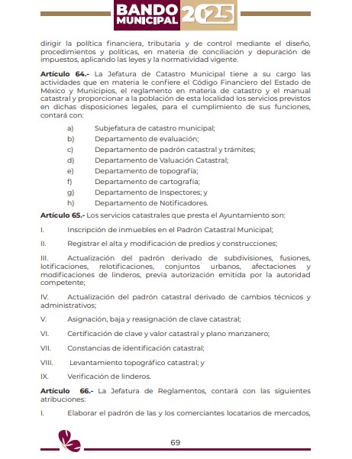

Luego entonces, **El Sujeto Obligado** remitió diversos extractos del bando municipal de Zumpango, como un soporte documental que refiere en un sentido abstracto las atribuciones reservadas a la Jefatura de Reglamentos.

Dentro de este orden de ideas, con relación a las atribuciones referidas mediante respuesta, este Instituto no está facultado para manifestarse sobre la veracidad de la información proporcionada, pues este Órgano Garante, conforme al artículo 36 de la Ley de la Materia, no se encuentra facultado para pronunciarse acerca de la autenticidad de dicho pronunciamiento.

Luego entonces, se comprende que el derecho de acceso a la información excluye la obligación de generar, documentos, procesar información o incluso generar soportes documentales encauzados a atender la pretensión de los particulares, es decir no tiene obligación de documentos para colmar la pretensión del particular.

Robustece lo anterior, el criterio orientador 03-17, emitido por el entonces Instituto Nacional de Transparencia, Acceso a la Información y Protección de Datos Personales cuyo rubro y texto dispone a la literalidad los siguiente:

**“NO EXISTE OBLIGACIÓN DE ELABORAR DOCUMENTOS AD HOC PARA ATENDER LAS SOLICITUDES DE ACCESO A LA INFORMACIÓN.**

Los artículos 129 de la Ley General de Transparencia y Acceso a la Información Pública y 130, párrafo cuarto, de la Ley Federal de Transparencia y Acceso a la Información Pública, señalan que los sujetos obligados deberán otorgar acceso a los documentos que se encuentren en sus archivos o que estén obligados a documentar, de acuerdo con sus facultades, competencias o funciones, conforme a las características físicas de la información o del lugar donde se encuentre. Por lo anterior, los sujetos obligados deben garantizar el derecho de acceso a la información del particular, proporcionando la información con la que cuentan en el formato en que la misma obre en sus archivos; sin necesidad de elaborar documentos ad hoc para atender las solicitudes de información.

**Resoluciones:**

**RRA 0050/16.** Instituto Nacional para la Evaluación de la Educación. 13 julio de 2016. Por unanimidad. Comisionado Ponente: Francisco Javier Acuña Llamas.

**RRA 0310/16.** Instituto Nacional de Transparencia, Acceso a la Información y Protección de Datos Personales. 10 de agosto de 2016. Por unanimidad. Comisionada Ponente. Areli Cano Guadiana.

**RRA 1889/16.** Secretaría de Hacienda y Crédito Público. 05 de octubre de 2016. Por unanimidad. Comisionada Ponente. Ximena Puente de la Mora” **[Sic]**

Inconforme con la respuesta del **Sujeto Obligado, El Recurrente** interpuso recurso de revisión en fecha **seis de abril,** admitiéndose el **ocho de abril, ambos de dos mil veinticinco.** Señalando como acto impugnado y como razones o motivos de inconformidad:

**Acto Impugnado:**

“la INFORMACION SOLICITADA ES DE MANERA DIRECTA A LA PRESIDENTA MUNICIPAL EN FUNCIONES PERIODO 2025-2027 DE ZUMPANGO y la contestacion a que se hace referncia de peticion la hace una persona distinta a quien se le solicita argumentando las atribuciones que contiene el bando municipal vigente evadiendo lo que se le pide respecto al actuar de uno de los servidores publicos que trabajan en el area de reglamentos de ese municipio por lo que se le solicita a la autoridad competente tenga a bien de ordenar que lo solicitado sea de conocimiento y contestado via saimex por la ciudadana presidenta municipal en funciones” **(Sic)**

**Razones o motivos de la inconformidad:**

“que la informacion requerida sea contestada y de conocimiento de la presidenta municipal en funciones en zumpango y no por otra persona y se conteste lo que se pide no lo que establece el bando municipal vigente” **(Sic)**

Así las cosas, hasta aquí lo expuesto, resulta inconcuso que el acto impugnado y los motivos de inconformidad expuestos por **El Recurrente,** son susceptibles de actualizar la hipótesis prevista en el artículo 179 fracción I de la Ley de Transparencia y Acceso a la Información Pública del Estado de México y Municipios, cuyo contenido literal es el siguiente:

“Artículo 179. El recurso de revisión es un medio de protección que la Ley otorga a los particulares, para hacer valer su derecho de acceso a la información pública, y procederá en contra de las siguientes causas:

I. La negativa a la información solicitada;

(…)” **[Sic]**

Por otra parte, como fue referido en el antecedente quinto, **El Sujeto Obligado** fue omiso en rendir su informe justificado.

Se plantea entonces, con relación al motivo de inconformidad que mediante la solicitud de información **00030/ZUMPANGO/IP/2025** fue requerido un informe detallado por parte del presidente municipal en turno respecto de las atribuciones reservadas al jefe de departamento de reglamentos, dicho en otras palabras fue solicitado un pronunciamiento que emane respecto de un servidor público en específico, el cual se encuentra en evidente discordancia con el derecho de acceso a la información pública, el cual en términos generales consiste en acceder a soportes documentales generados, poseídos o administrados por **El Sujeto Obligado.**

Visto de esta forma, al tomar en consideración que **El Sujeto Obligado** remitió las funciones respecto del servidor público que resulta de interés del particular, en un sentido meramente abstracto, se arriba a la conclusión de que hizo entrega del soporte documental que obra en sus archivos.

Por consiguiente, la solicitud de información **00030/ZUMPANGO/IP/2025** fue atendida a la luz de los numerales 12 y 24 de la ley de transparencia local, porciones normativas que encauzan a los **Sujetos Obligados** a hacer entrega de los soportes documentales que obren en sus archivos, en el estado en que se encuentren, observando las restricciones aplicables.

Luego entonces, este Órgano Garante arriba a la conclusión de que la respuesta primigenia del **Sujeto Obligado** se encuentra dotada de los principios de congruencia y exhaustividad, los cuales a toda luz garantizan el derecho de acceso a la información pública. Robustece lo anterior el criterio orientador **02/17** del entonces Instituto Nacional de Transparencia, Acceso a la Información y Protección de Datos Personales que dispone a la literalidad lo siguiente:

***“CONGRUENCIA Y EXHAUSTIVIDAD. SUS ALCANCES PARA GARANTIZAR EL DERECHO DE ACCESO A LA INFORMACIÓN.***

*De conformidad con el artículo 3 de la Ley Federal de Procedimiento Administrativo, de aplicación supletoria a la Ley Federal de Transparencia y Acceso a la Información Pública, en términos de su artículo 7****; todo acto administrativo debe cumplir con los principios de congruencia y exhaustividad.*** *Para el efectivo ejercicio del derecho de acceso a la información, la congruencia implica que exista concordancia entre el requerimiento formulado por el particular y la respuesta proporcionada por el sujeto obligado; mientras que la exhaustividad significa que dicha respuesta se refiera expresamente a cada uno de los puntos solicitados. Por lo anterior, los sujetos obligados cumplirán con los principios de congruencia y exhaustividad, cuando las respuestas que emitan guarden una relación lógica con lo solicitado y atiendan de manera puntual y expresa, cada uno de los contenidos de información.*

* *RRA 0003/16 Comisión Nacional de las Zonas Áridas. 29 de junio de 2016. Por unanimidad. Comisionado Ponente Oscar Mauricio Guerra Ford.*
* *RRA 0100/16. Sindicato Nacional de Trabajadores de la Educación. 13 de julio de 2016. Por unanimidad. Comisionada Ponente Areli Cano Guadiana.*
* *RRA 1419/16 Secretaría de Educación Pública. 14 de septiembre de 2016. Por unanimidad. Comisionado Ponente Rosendoevgueni Monterrey Chepov.”* ***(Sic)***

Con base en lo anteriormente expuesto, se arriba a la conclusión de que la respuesta del **Sujeto Obligado** colmó el derecho de acceso a la información ejercido por el particular.

En mérito de lo expuesto en líneas anteriores, resultan infundados los motivos de inconformidad que arguye **El Recurrente** en su medio de impugnación que fuera materia de estudio, por ello con fundamento en el artículo 186 fracción II de la Ley de Transparencia y Acceso a la Información Pública del Estado de México y Municipios, se **CONFIRMA** la respuesta a la solicitud de información número **00030/ZUMPANGO/IP/2025,** que ha sido materia del presente fallo.

Por lo antes expuesto y fundado es de resolverse y,

**SE RESUELVE**

**PRIMERO.** Se **CONFIRMA** la respuesta del **Sujeto Obligado** emitida a la solicitud de información **00030/ZUMPANGO/IP/2025**, por resultar infundadas las razones o motivos de inconformidad hechos valer por el **Recurrente**, en términos del Considerando **CUARTO** de esta resolución.

**SEGUNDO.** **NOTIFÍQUESE** la presente resolución vía Sistema de Acceso a la Información Mexiquense **(SAIMEX),** al Titular de la Unidad de Transparencia del **Sujeto Obligado**.

**TERCERO. NOTIFÍQUESE** a través del Sistema de Acceso a la Información Mexiquense **(SAIMEX),** al **Recurrente** y hágasele del conocimiento que en caso de considerar que le causa algún perjuicio, podrá promover el Juicio de Amparo en los términos de las leyes aplicables, de acuerdo a lo estipulado por el artículo 196 de la Ley de Transparencia y Acceso a la Información Pública del Estado de México y Municipios.

ASÍ LO ACORDÓ, POR UNANIMIDAD DE VOTOS, EL PLENO DEL INSTITUTO DE TRANSPARENCIA, ACCESO A LA INFORMACIÓN PÚBLICA Y PROTECCIÓN DE DATOS PERSONALES DEL ESTADO DE MÉXICO Y MUNICIPIOS, CONFORMADO POR LOS COMISIONADOS JOSÉ MARTÍNEZ VILCHIS, MARÍA DEL ROSARIO MEJÍA AYALA, SHARON CRISTINA MORALES MARTÍNEZ (AUSENCIA JUSTIFICADA), LUIS GUSTAVO PARRA NORIEGA Y GUADALUPE RAMÍREZ PEÑA (AUSENCIA JUSTIFICADA); EN LA DÉCIMA SEXTA SESIÓN ORDINARIA, CELEBRADA EL OCHO DE MAYO DE DOS MIL VEINTICINCO, ANTE EL SECRETARIO TÉCNICO DEL PLENO, ALEXIS TAPIA RAMÍREZ.

CCR/JCMA

1. ***IMPROCEDENCIA Y SOBRESEIMIENTO EN EL JUICIO DE AMPARO. LAS CAUSAS PREVISTAS EN LOS ARTÍCULOS 73 Y 74 DE LA LEY DE LA MATERIA, RESPECTIVAMENTE, NO SON INCOMPATIBLES CON EL ARTÍCULO 25.1 DE LA CONVENCIÓN AMERICANA SOBRE DERECHOS HUMANOS.***

   *Del examen de compatibilidad de los artículos*[*73 y 74 de la Ley de Amparo*](javascript:AbrirModal(1))*con el artículo*[*25.1 de la Convención Americana sobre Derechos Humanos*](javascript:AbrirModal(2))***no se advierte que el derecho interno desatienda los estándares que pretenden proteger los derechos humanos en dicho tratado, por regular causas de improcedencia y sobreseimiento que impiden abordar el estudio de fondo del asunto en el juicio de amparo,*** *en virtud de que el propósito de condicionar el acceso a los tribunales para evitar un sobrecargo de casos sin mérito, es en sí legítimo, por lo que esa compatibilidad, en cuanto a los requisitos para la admisibilidad de los recursos dependerá, en principio, de los siguientes criterios: no pueden ser irracionales ni de tal naturaleza que despojen al derecho de su esencia, ni discriminatorios y, en el caso, la razonabilidad de esas causas se justifica por la viabilidad de que una eventual sentencia concesoria tenga un ámbito de protección concreto y no entre en conflicto con el orden jurídico, no son de tal naturaleza que despojen al derecho de su esencia ni tampoco son discriminatorias, pues no existe alguna condicionante para su aplicabilidad, en función de cuestiones personales o particulares del quejoso. Por tanto, las indicadas causas de improcedencia y sobreseimiento no son incompatibles con el citado precepto 25.1, pues no impiden decidir sencilla, rápida y efectivamente sobre los derechos fundamentales reclamados como violados dentro del juicio de garantías.*
2. BURGOA ORIHUELA Ignacio. *Diccionario De Derecho Constitucional, Garantías y Amparo*. Ed. Porrúa, S.A., México. 1992. p. 115.
3. CIENFUEGOS SALGADO David. *El Derecho de Petición en México.* Ed. Instituto de Investigaciones Jurídica UNAM. México 2004. p. 31
4. ROBLES HERNÁNDEZ José Guadalupe. *Derecho de la Información y Comunicación Pública.* Ed. Universidad de Occidente. México. 2004, p. 72
5. VILLANUEVA VILLANUEVA Ernesto. Derecho de la Información, Ed. Porrúa. S.A., México. 2006. p. 270